SỞ GIÁO DỤC VÀ ĐÀO TẠO  NAM ĐỊNH | ĐỀ THI CHỌN HỌC SINH GIỎI  NĂM HỌC 2020 – 2021  Môn: TIN HỌC - Lớp: 12 THPT  Thời gian làm bài: 150 phút  Đề thi có 02 trang
TỔNG QUAN ĐỀ THI
TT | Tên bài | Tên file CT | Tên file dữ liệu vào | Tên file kết quả
BÀI 1 | Tần số | TANSO.* | TANSO.INP | TANSO.OUT
BÀI 2 | Đoạn con | DC.* | DC.INP | DC.OUT
BÀI 3 | Sport | SPORT.* | SPORT.INP | SPORT.OUT
BÀI 4 | Bộ tam giác | TAGIAC.* | TAMGIAC.INP | TAMGIAC.OUT
Dấu * được thay thế bởi đuôi của ngôn ngữ lập trình tương ứng.
Hãy lập trình giải các bài toán sau:
Bài 1 (5 điểm): Tần số
Cho một dãy gồm N số nguyên A₁, A₂, …, A_{N}.  Hãy đếm và đưa ra số A_{J} – và số lần xuất hiện tính từ đầu dãy, mỗi số cách nhau một dấu cách.  Dữ liệu vào cho trong tệp TANSO.INP có cấu trúc:  - Dòng đầu tiên là số N (0< N ≤ 10⁶)  - N dòng tiếp theo, dòng thứ i là sốA_{i}  (0< i ≤ N; │A_{i}│<=10⁹).  Kết quả: Ghi ra tệp TANSO.OUT có cấu trúc:  - Dòng đầu tiên ghi số lượng các số khác nhau có mặt trong dãy A_{J}  - Dòng tiếp theo, mỗi dòng ghi 1số A_{J} và số lần xuất hiện | Ví dụ:  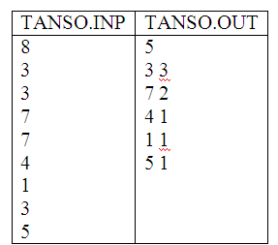
Bài 2. Đoạn con. (7đ)
Một dãy con gồm các phần tử A_{i} liên tiếp nhau trong một dãy cho trước được gọi là đoạn. Cho dãy gồm n số tự nhiên. Viết chương trình tìm đoạn con ngắn nhất có tổng các phần tử bằng giá trị K cho trước.
Dữ liệu vào cho trong tệp DOAN.INP có nội dung
- Dòng 1 chứa hai số N, K nguyên (N ≤ 2000, 10⁻⁶≤K ≤ 10⁶)
- Các dòng tiếp theo là N phần tử A_{i} (10⁻⁶ ≤A_{i} ≤ 10⁶), mỗi phần tử cách nhau một khoảng trắng. Số lượng phần tử trên một dòng không đều nhau.
Kết quả ghi trong tệp DOAN.OUT chứa một dòng duy nhất gồm 2 số tự nhiên X và B trong đó X là chỉ số đầu đoạn, B là số phần tử trong đoạn (chiều dài đoạn con). Nếu tìm không có thì ghi 0 0. Nếu có nhiều đoạn thì đưa ra kết quả đầu tiên tìm được.
Ví dụ:
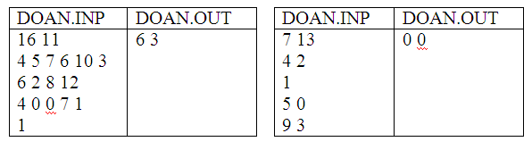
Bài 3. Sport.(5đ)
Trong Đại hội TDTT khu vực Đông Nam Á, ban tổ chức thống nhất đưa ra nhiều bộ môn thi đấu. Có N vận động viên ở các nước đăng kí tham giagiải và được đánh số báo danh từ 1 đến N, vận động viên thứ i tham gia với số lượng a_{i} môn thi.
Ban tổ chức sẽ đánh số hiệu các môn thi của vận động viên như sau:
- Vận động viênthứ nhất đánh số từ 1 đến a₁
- Vận động viên thứ hai đánh số từ a₁ + 1 đến a₁ + a₂….
- Vận động viên thứ i đánh số từ (a₁ + a₂ + … + a_{i-1}) +1 đến a₁ + a₂ + … + a_{i}
Sau khi chấm thi, Ban tổ chức chọn trao giải cho m môn thi với các số hiệu là p₁, p₂,…, p_{m}.
Yêu cầu: Hãy cho biết các số hiệu đó thuộc về các vận động viên nào.
Dữ liệuvào từ tệp SPORT.INP gồm 4 dòng:
- Dòng thứ nhất là số nguyên N ( 1 ≤ N ≤ 10⁵) là số vận động viên tham gia dự thi.
- Dòng thứ hai là N số nguyên a₁, a₂, … , a_{n} (1 ≤ a_{i} ≤ 10) là số lượng môn thi của từng vận động viên, mỗi số cách nhau một dấu cách.
- Dòng thứ ba là số nguyên m (1 ≤ m ≤ 10⁵) là số lượng môn thiđã thi xong và đạt giải.
- Dòng thứ tư là m số nguyên p₁, p₂, …, p_{m}(1 ≤ p_{j} ≤ a₁ + a₂ + … + a_{N}) là số hiệu của m môn thi đạt giải, mỗi số cách nhau một dấu cách.
Kết quả ghi ra tệp SPORT.OUT là m số nguyên s₁, s₂, …, s_{m} cho biết số báo danh của vận động viên của từng môn thi đạt giải (môn thi p_{i} là của vận động viên số báo danh là s_{i}), mỗi số cách nhau một dấu cách.(Ở ví dụ dưới là vận động viên số 1 có 2 môn thi đạt giải là môn số 5 và môn số 2 nên vận động viên số 1 xuất hiện 2 lần).
Ví dụ:
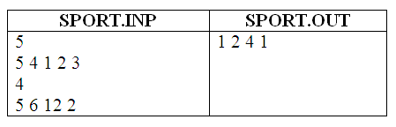
Bài 4: Bộ tam giác (3 điểm).
Cho một dãy số A gồm N phần tử nguyên dương A1, A2, …., AN. Mỗi phần tử có giá trị không vượt quá 109 và 1 < N < 5000. Một bộ ba số được gọi là bộ tam giác, nếu ba số này tạo thành ba cạnh của một tam giác nào đó
Yêu cầu: hãy đếm xem trong dãy A có bao nhiêu bộ tam giác (Ai, Aj, Ak) với sối, j , k đôi một khác nhau.
Dữ liệu: Vào từ file TAMGIAC.INP:
- Dòng đầu là số N
- Dòng tiếp theolaf các phần tử của dãy A, mỗi phần tử cách nhau một dấu cách.
Kết quả: Ghi ra file TAMGIAC.OUT số lượng bộ tam giác.
Ví dụ
TAMGIAC.INP | TAMGIAC.OUT | Giải thích
5  4 3 1 5 7 | 3 | Ba bộ tam giác gồm:  (4, 3, 5), (4, 5, 7), (3, 5, 7)

----------- HẾT----------

Họ và tên thí sinh: …………………………….………………………… Số báo danh: ………………….
Họ,tên, chữ ký của GT 1:…………………………………….GT 2:……….………………………………

